**選 課 系 統**

**操 作 手 冊**

**國立中正大學**

**電算中心**

**中華民國九十七年七月**

目錄

1、簡介................................................................................................................................................................ 1

2、選課系統使用方法.................................................................................................................................... 1

*2.1選課系統網址....................................................................................................................................... 1*

*2.2登入選課系統....................................................................................................................................... 1*

*2.3主選單..................................................................................................................................................... 2*

*2.4選課系統相關....................................................................................................................................... 3*

2.4.1加選.................................................................................................................................................... 3

2.4.2退選.................................................................................................................................................... 5

2.4.3檢視已選修科目................................................................................................................................ 6

2.4.4檢視篩選公告.................................................................................................................................... 6

2.4.5列印選課單........................................................................................................................................ 6

2.4.6更改密碼............................................................................................................................................ 7

*2.5資料查詢................................................................................................................................................. 7*

*2.6問題與表單下載................................................................................................................................... 8*

*2.7其他系統服務....................................................................................................................................... 8*

3、注意事項...................................................................................................................................................... 8

4、諮詢與建議.................................................................................................................................................. 8

**1、簡介**

中正大學選課系統是一個在全球資訊網(WWW)上操作的系統，使用者(學生)可以透過瀏覽器(如IE、KKman等)選擇當學期所要修習的科目，包括加選、退選、修改密碼、檢視已選修科目、及檢視所有異動科目等動作。因此，使用者的電腦至少必須配備瀏覽器應用程式[[1]](https://kiki.ccu.edu.tw/user_manual/user_manual.htm" \l "_ftn1" \o ")。

**2、選課系統使用方法**

**2.1選課系統網址**

使用者可以依照以下兩種方式進入選課系統:

(1)   中正大學教務系統的網址(URL)是

**http://kiki.ccu.edu.tw/**

使用者可以連上這個網址，選擇「選課系統」，然後依照自己學籍身分選擇相對應的選課系統(一般生、在職專班、暑修等)。

(2)也可以由中正大學全球資訊網

**http://www.ccu.edu.tw/**

在「使用者資訊」中選擇「在校生」->「教務系統」，之後同(1)。

**2.2登入選課系統**

連上選課系統後，螢幕顯示如下。

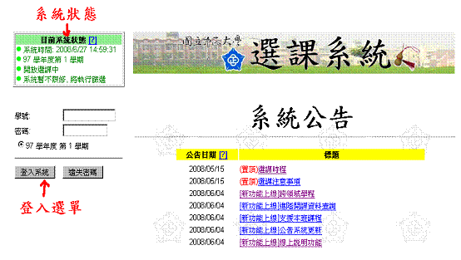

使用者請依照下列程序進入選課系統:

(1). 在登入選單的「學號」欄內輸入您的學號。

(2). 在「密碼」欄內填寫密碼。

(3). 按「登入系統」按鈕, 進入功能選單。

Ps. 若忘記密碼，可點選「遺失密碼」查詢．

**2.3主選單**

登入成功後，左側的畫面會出現主選單，如下圖：

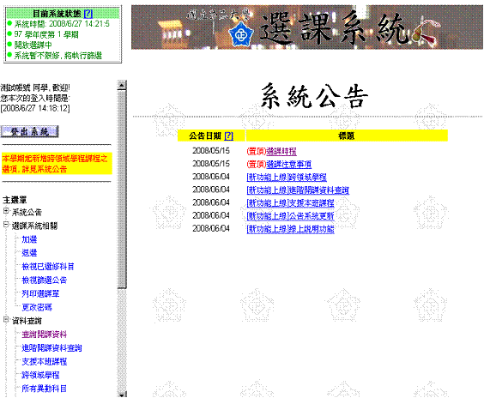

主選單包含選項的功能與使用方法，在接下來的章節說明[[2]](https://kiki.ccu.edu.tw/user_manual/user_manual.htm" \l "_ftn2" \o ") [[3]](https://kiki.ccu.edu.tw/user_manual/user_manual.htm" \l "_ftn3" \o ")．

**2.4選課系統相關**

2.4.1加選

進入本功能後，首先看到的是加選分類表。使用者必須先選擇要加選科目的開課系所及年級。畫面上有四個年級選擇按鈕，及系所選擇按鈕(依學院排列)，請選擇想加選科目的開課系所及年級，然後點選畫面底下的「察看該系所開課資料」按鈕。[[4]](https://kiki.ccu.edu.tw/user_manual/user_manual.htm" \l "_ftn4" \o ")

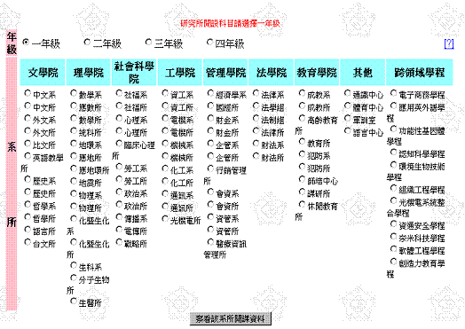

接下來看到的是該系級的開課科目列表 (以科目代碼排序)。列表中列出科目資料及目前選修人數[[5]](https://kiki.ccu.edu.tw/user_manual/user_manual.htm" \l "_ftn5" \o ")，科目詳細資料如支援系所、擋修系所、先修科目…等等列於「備註」一欄[[6]](https://kiki.ccu.edu.tw/user_manual/user_manual.htm" \l "_ftn6" \o ")[[7]](https://kiki.ccu.edu.tw/user_manual/user_manual.htm" \l "_ftn7" \o ")[[8]](https://kiki.ccu.edu.tw/user_manual/user_manual.htm" \l "_ftn8" \o ")，若欲修習該科目請先點選「備註」詳細檢視之。

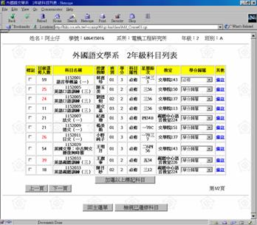

若要修習某門科目，請點選該科目的標記欄，並選擇該科目的學分歸屬欄[[9]](https://kiki.ccu.edu.tw/user_manual/user_manual.htm" \l "_ftn9" \o ")。**選擇科目後，請點選「加選以上標記科目」選項。請注意:只有在科目標記欄顯示旗子時，該科才算選課完成。****[[10]](https://kiki.ccu.edu.tw/user_manual/user_manual.htm" \l "_ftn10" \o ")**可同時選擇多門科目，但系統檢核是否有時間衝堂等問題。

選課未完成



選課未完成



選課完成



若該系級開課記錄超過十筆，則系統將自動分頁。使用者可點選「上一頁」及「下一頁」選項翻頁。

上課節次共分為50與75分鐘兩種。50分鐘依序為第1至15節，每堂課休息10分鐘； 75分鐘依序為第A節至J節，每堂課休息15分鐘，如下表所示：

|  |  |  |  |  |
| --- | --- | --- | --- | --- |
| **50分鐘課程** | |  | **75分鐘課程** | |
| 節次 | 時間 | **區段** | 節次 | 時間 |
| 1 | 07:10 ~ 08:00 | **I** | A | 07:15 ~ 08:30 |
| 2 | 08:10 ~ 09:00 | B | 08:45 ~ 10:00 |
| 3 | 09:10 ~ 10:00 |  |  |
| 4 | 10:10 ~ 11:00 | **II** | C | 10:15 ~ 11:30 |
| 5 | 11:10 ~ 12:00 | D | 11:45 ~ 13:00 |
| 6 | 12:10 ~ 13:00 |  |  |
| 7 | 13:10 ~ 14:00 | **III** | E | 13:15 ~ 14:30 |
| 8 | 14:10 ~ 15:00 | F | 14:45 ~ 16:00 |
| 9 | 15:10 ~ 16:00 |  |  |
| 10 | 16:10 ~ 17:00 | **IV** | G | 16:15 ~ 17:30 |
| 11 | 17:10 ~ 18:00 | H | 17:45 ~ 19:00 |
| 12 | 18:10 ~ 19:00 |  |  |
| 13 | 19:10 ~ 20:00 | **V** | I | 19:15 ~ 20:30 |
| 14 | 20:10 ~ 21:00 | J | 20:45 ~ 22:00 |
| 15 | 21:10 ~ 22:00 |  |  |

2.4.2退選

若已選修某科目，想要退選時，可使用此功能退選之。

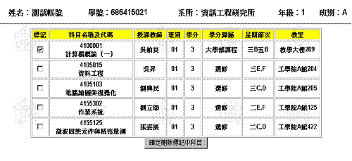

系統會列出使用者所選的所有科目，請點選要退選的科目標記，**並點選「確定刪除標記中科目」。**

2.4.3檢視已選修科目

本功能會列出使用者已選修的科目列表與功課表供參考，如下圖。

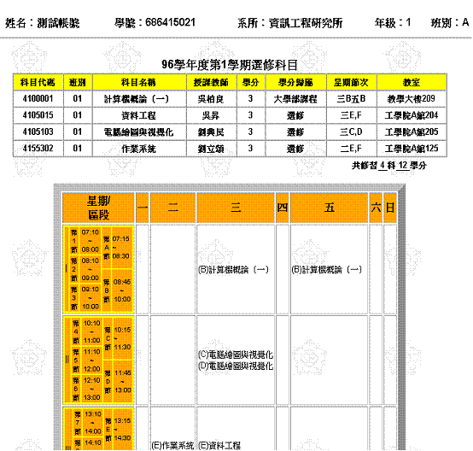

2.4.4檢視篩選公告

在第一階段選課後，以及第二階段選課的第一週，系統會進行限修人數等篩選。本功能會顯示對使用者有影響的篩選結果。此功能所顯示的篩選結果僅供參考，實際選課結果仍以「檢視已選修科目」為準。

2.4.5列印選課單

第二階段選課截止後，系統會開放列印選課單，請於開放列印選課單時間內進入此功能，並以您使用的瀏覽器的列印功能列印畫面，經指導老師簽章後交回教務處教學組。

2.4.6更改密碼

使用者可使用本功能更改登入時的密碼。在「原來密碼」欄填入原來的密碼; 在「新密碼」和「確認新密碼」欄填入新密碼，以及確認您的email，最後再點選「確認更改」按鈕，即可更改密碼。**選課系統與學籍系統的密碼是一致的**，將來請使用新的密碼，登入這兩個系統。

|  |
| --- |
|  |
|  |  |

**2.5資料查詢**

包含選課與成績等資料查詢功能，簡單敘述如下：

l          查詢開課資料：依照學院/系所條列本學期開課資料，並可下載開課資料壓縮檔．若需要其他學期的開課資料，請下載該學期資料壓縮檔．

l          進階開課資料查詢：列出系所（可複選）以及功課表供勾選，以查詢該時段該系所開設的科目．可輸入欲查詢之科目名稱及/或開課教師姓名，作為查詢條件。

l          支援本班課程：列出所有支援本班的課程，供加選選擇。

l          跨領域學程： 顯示所有當學期開設的，跨領域學程的科目。

l          所有異動科目：條列出所有在科目異動期間（寒暑假期間），受到科目異動影響的科目．

l          成績查詢：查詢使用者本人歷年來修課的成績．

l          上學期功課表：在每個學期接近期末時，系統會清空資料供下學期開課使用．此時若想查詢本學期資料，請點選此選項．

l          上學期選課單：用途同上．

**2.6問題與表單下載**

包含一般常見問題說明，本系統操作手冊下載，與50/75分鐘節次課表資料下載等．

**2.7其他系統服務**

提供其他校內系統與服務相關連結．

**3、注意事項**

1.請儘可能使用系統畫面上的連結，勿使用瀏覽器所附的「上一頁Back」以及「下一頁Forward」功能，否則可能導致選課資料顯示錯誤。

2.使用本系統時，若功能選單中的選項無法點選，請啟動瀏覽器的「Enable JavaScript」選項[[11]](https://kiki.ccu.edu.tw/user_manual/user_manual.htm" \l "_ftn11" \o ")。

**4、諮詢與建議**

在選課作業期間，若有任何有關選課系統的問題與建議，可電洽下列分機：

l          教務處教學組11208、11212

l          電算中心管理資訊組14203

系統篩選等公告事項，也會公佈在寂寞芳心BBS(bbs.ccu.edu.tw)的 CCU\_Teaching、CCU 等板．

[[1]](https://kiki.ccu.edu.tw/user_manual/user_manual.htm" \l "_ftnref1" \o ") 本系統建議IE 6.0，或是Firefox2.0以上版本。若使用其他瀏覽器, 並不會導致選課資料錯誤, 只有畫面外觀排版可能會略有不同。瀏覽器必須啟用Javascript功能，詳見「3、注意事項」。

[[2]](https://kiki.ccu.edu.tw/user_manual/user_manual.htm" \l "_ftnref2" \o ") 若發現主選單的選項無法點選，請設定瀏覽器的「啟動JavaScript」，詳見「3、注意事項」。

[[3]](https://kiki.ccu.edu.tw/user_manual/user_manual.htm" \l "_ftnref3" \o ") 新生若尚未更改過密碼，主選單上只會出現更改密碼選項，請先更改密碼後再選課。

[[4]](https://kiki.ccu.edu.tw/user_manual/user_manual.htm" \l "_ftnref4" \o ") 若欲加選通識課程，第一領域課程請點選一年級，第二領域課程請點選二年級，以此類推。

[[5]](https://kiki.ccu.edu.tw/user_manual/user_manual.htm" \l "_ftnref5" \o ") 如果該科目有限修人數，且目前選修人數已達該上限，「目前選修人數」一欄將以紅色字體顯示。在限修人數篩選前(第一階段選課期間)，系統將暫時允許加選，但在先選先贏的選課時段若人數已達上限，系統將不允許加選。

[[6]](https://kiki.ccu.edu.tw/user_manual/user_manual.htm" \l "_ftnref6" \o ") 所謂支援系所/年級/班級，代表該科目將以該系所/年級/班級學生，為修習第一優先順序。此優先順序，會反映在限修篩選階段。

[[7]](https://kiki.ccu.edu.tw/user_manual/user_manual.htm" \l "_ftnref7" \o ") 所謂擋修系所/年級/班級，代表該系所/年級/班級學生，不得修習該科目。此限制會反映在使用者選課時即時訊息。

[[8]](https://kiki.ccu.edu.tw/user_manual/user_manual.htm" \l "_ftnref8" \o ") 所謂先修科目，代表必須先修習過某科目(或是曾經及格，或是某分數以上，依開課設定不同而不同) ，才能修習此科目。會反映在先修篩選階段。

[[9]](https://kiki.ccu.edu.tw/user_manual/user_manual.htm" \l "_ftnref9" \o ") 所謂學分歸屬，是指該科目對修習學生的屬性。共有必修、選修、通識、輔系、雙主修、大學部課程、教育學程等選項。加選時請務必填選正確學分歸屬，加選後若要修改只有退選該科目再加選一途。

[[10]](https://kiki.ccu.edu.tw/user_manual/user_manual.htm" \l "_ftnref10" \o ") 但若該科目有限修人數，需經篩選後才能確定選修是否成功。標記欄的旗子只表示目前系統接受該筆選課資料，不代表必定通過篩選。

[[11]](https://kiki.ccu.edu.tw/user_manual/user_manual.htm" \l "_ftnref11" \o ") 在IE中請選擇「工具」->「網際網路選項」->「安全性」->「自訂層級」->把Active Scripting設定為「啟動」。若是在Firefox請選擇「工具」->「選項」->「內容」->「啟用Javascript」。